День открытых дверей в технопарке в сфере высоких технологий «Анкудиновка»
OK, GOOGLE: что делать после вуза?

Когда: 18 мая 2017 года
Где: ул. Академика Сахарова, д.4
Начало события: 15 ч. 00 мин.
Окончание события: 20 ч. 00 мин.
Описание мероприятия:

День открытых дверей – имиджевое событие, целью которого является:  - знакомство активного пласта молодежи Нижегородской области с возможностями государственной поддержки инновационных и высокотехнологичных проектов в рамках бизнес-инкубатора и бизнес-центра технопарка «Анкудиновка»;  - помощь молодежи в «извечном поиске себя» - выборе профессии, развитии профессиональных навыков и предпринимательских компетенций, а также презентация рабочих мест и возможностей практики у компаний-резидентов и партнеров;  - предоставление молодежи возможности напрямую познакомиться с «серийными» бизнесменами и экспертами по вопросам успешного открытия стартапа;  - создание перспективы для личного, научно-технологического и творческого развития молодежи города. | 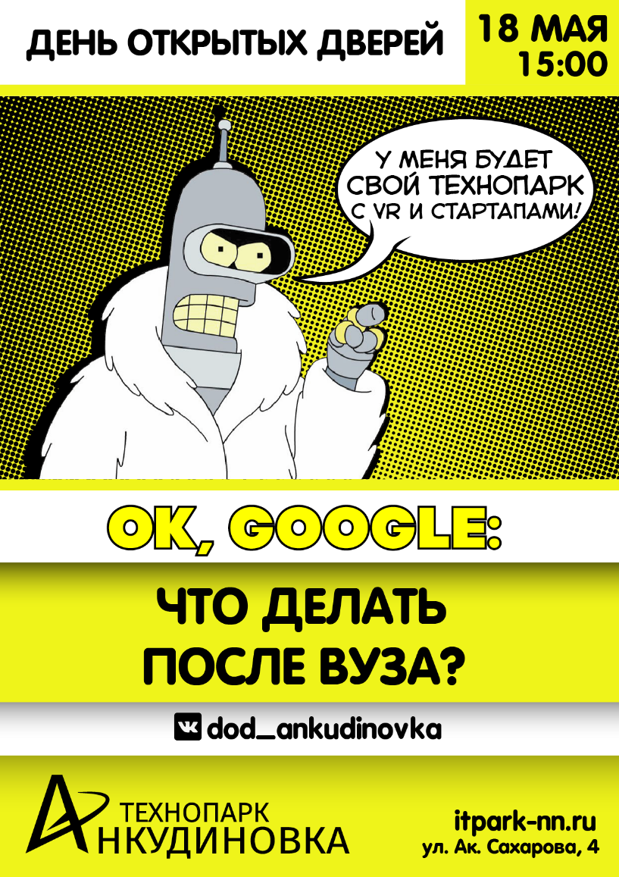
Организатор: Управляющая компания технопарка в сфере высоких технологий «Анкудиновка»; Государственное учреждение «Нижегородский инновационный бизнес-инкубатор» (Учредитель Министерство промышленности, торговли и предпринимательства Нижегородской области).

Целевая аудитория: студенты ведущих вузов, выпускники, учащиеся среднеспециальных образовательных учреждений, научные сотрудники вузов, активные жители Нижнего Новгорода.

Предполагаемый охват: более 700 человек.

Участие: БЕСПЛАТНОЕ.

Программа мероприятия:

Super skill:
Свежий ЛЕКТОРИЙ по самым актуальным темам и вопросам, которые обычно не дают спокойно тебе заснуть в положенное время "до полуночи".
- Большой брат заботится о тебе: профиты господдержки. (Андрей Панькин, Бизнес-инкубатор "Clever")
- Как найти работу без опыта работы? Лайфхаки прохождения собеседования (Сергей Сей, Автосуши)
- Как запустить крутой стартап и круто не сделать в штаны - опыт "бывалых" (Максим Брюханов, Globus IT)
- Где заработать денег в интернете, и куда все-таки движется интернет маркетинг? (Константин Верховинский, R-top).
- Что объединяет успешных бизнесменов, звезд шоу-бизнеса, политиков, и счастливых людей? Секреты эффективных управленцев (Михаил Кузнецов, центр консалтинга "Основа", депутат гор. думы НН)
- Система путешествий - как круто путешествовать с минимальным бюджетом? (Михаил Шапкин, проект "Система").

Super soul:
Полезные МАСТЕР-КЛАССЫ: от бизнес-тренингов до творческих мастерских, мощное прокачивание и майский чилл-аут в буевых метрах нашего "хайтека":
- Искусство самопрезентации: как увеличить свои шансы на собеседовании, экзамене или свидании (Марина Мазепова, школа-студия Хабенского)
- Навыки, чтобы твое резюме не попало из стопки «в топку»? Мини-тренинг по созданию резюме (Арина Кузнецова, HeadHunter)
- Любимое дело всей жизни, а не унылая работа - как найти свое предназначение (Леонид Грошков, AMAKids)
- Из грязи в князи: как сделать себе имя при помощи соц.сетей, которое будет работать на тебя? (Алик Брежнев, фрилансер, журналист NN-Stories, SMM-специалист, копирайтер)
- Жутко громкий и запредельно близкий мастер-класс по ИГРЕ на БАРАБАНАХ от Школы рока "Rocksteady" Нижний Новгород.
Ярмарка вакансий:
Свои вакансии, а также возможность прохождения практик и стажировок предоставят компании-резиденты технопарка, и компании-партнеры. Не упусти шанса пообщаться с работодателем с глазу на глаз и выбрать наиболее симпатичного руководителя
- Группа компаний «ЛАД» (1С: Франчайзи в России);
- Агентство развития кластерной политики Нижегородской области;
- «Центр развития экспортного потенциала Нижегородской области»;
- «Инкредибл Мобайл Энтертаймент» (разработка мобильных приложений);
- «Бинго-Софт» (разработка платформы системы учета данных);
- «Облачные технологии» (разработка приложений);
- «Нефабрика» (разработка сайтов и приложений);
- «Автосуши» (те самые суши и пицца);
- «Аллока» (разработчик ПО);
- «Страховой кабинет» (сервис для страхования всего и вся);
- Типография «Скорость цвета», Агентство интернет-маркетинга «Лига продвижения».
Развлечения:
- Интерактивная ВЫСТАВКА с моднейшими разработками и технологиями: кардиоприбор для оценки здоровья, 3D-печать по вашим заявкам, оцифровка человеческих движений, роботы и квадрокоптеры Поволжского центра аэрокосмического образования.
- Метры ВИРТУАЛЬНОЙ РЕАЛЬНОСТИ от главного партнёра по аттракционам VR ПАРК №1 В МИРЕ ТЕЛЕПОРТАЦИЯ.
- Баттл по интеллектуальной игре - разработке резидента технопарка "Анкудиновка" Incrdbl mobile entertainment - "СЛОВО за СЛОВО".
- Мягкие плюшевые друзья с кучей подарков Батутной арены "PANDA CLUB".
- Энергетический музыкальный заряд от Кавер-группы WHITE FIRE COVER BAND.
- Стильная фотозона для новых аваторок с оформлением от Мастерской "NOOK».
- Беспрецедентный розыгрыш 2-х билетов на главный фестиваль электронной музыки этого года - Alfa Future People (Конкурс проводится в группе VK)
- Нескончаемый поток ПОДАРКОВ от спонсоров: ГК "Автосуши", Батутная арена "Панда", Студия звукозаписи Rocksteady Records Нижний Новгород, Afm Center, ESTATE COFFEE ™ ROASTERS, Студия Бритва, Soul Kitchen бургеры, и др.
- Организованные экскурсии по зданию бизнес-центра с раскрытием всех фишек технопарка!
- Фудкорт с булками и кофе.

Встреча события:
https://vk.com/dod_ankudinovka
https://www.facebook.com/events/273883606388401/
www.itpark-nn.com

